Лабораторная работа №5
  - Модель «хищник-жертва» (модель Лотки-Вольтерры)
Чувакина Мария Владимировна
2026
Содержание

Список иллюстраций

Список таблиц

Введение
Модель «хищник-жертва» (модель Лотки-Вольтерры) — одна из классических моделей математической биологии, описывающая взаимодействие двух популяций, одна из которых (хищники) питается другой (жертвы). Модель была независимо предложена Альфредом Лоткой (1925) и Вито Вольтеррой (1926).
Система дифференциальных уравнений имеет вид:
$$\left\{\begin{matrix}\frac{dx}{dt}=−ax+bxy \\ \frac{dy}{dt}=cy−dxy\end{matrix}\right.$$
где: - $x$ — численность хищников, - $y$ — численность жертв, - $a$ — коэффициент естественной смертности хищников, - $b$ — коэффициент прироста хищников за счёт поедания жертв, - $c$ — коэффициент естественного прироста жертв, - $d$ — коэффициент смертности жертв от хищников.
В данной работе исследуется модель с заданными параметрами и начальными условиями, проводится анализ стационарного состояния и параметрическое исследование.

Мой вариант
Номер варианта: 56
Параметры модели:
Из задания:
$$\left\{\begin{matrix}\frac{dx}{dt}=−0.15 x\left(t\right)+0.035 x\left(t\right)y\left(t\right) \\ \frac{dy}{dt}=0.26 y\left(t\right)−0.035 x\left(t\right)y\left(t\right)\end{matrix}\right.$$
Таким образом: - $a=0.15$ — смертность хищников, - $b=0.035$ — прирост хищников, - $c=0.26$ — прирост жертв, - $d=0.035$ — смертность жертв.
Начальные условия: - $x_{0}=9$ (начальная численность хищников), - $y_{0}=29$ (начальная численность жертв).
Временные параметры: - $t∈\left[0,400\right]$, - шаг интегрирования $Δt=0.1$.

Подготовка рабочего пространства
- Создан каталог labs/lab05
- Создан проект DrWatson в labs/lab0/project
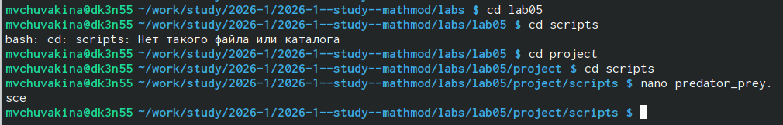
Создание каталога и файлов

Теоретический анализ

Стационарное состояние
Стационарное состояние находится из условий $\dot{x}=0$, $\dot{y}=0$:
$$\left\{\begin{matrix}−0.15x+0.035xy=0 \\ 0.26y−0.035xy=0\end{matrix}\right.$$
Из первого уравнения при $x≠0$:
$$−0.15+0.035y=0 ⇒ y^{*}=\frac{0.15}{0.035}=\frac{30}{7}≈4.2857$$
Из второго уравнения при $y≠0$:
$$0.26−0.035x=0 ⇒ x^{*}=\frac{0.26}{0.035}=\frac{52}{7}≈7.4286$$
Таким образом, стационарное состояние:
$$\left(x^{*},y^{*}\right)≈\left(7.43,4.29\right)$$

Характер колебаний
В классической модели Лотки-Вольтерры: - Колебания незатухающие, - Период колебаний зависит от начальных условий, - Фазовая траектория — замкнутая кривая вокруг стационарной точки, - Колебания происходят в противофазе (максимум хищников наступает после максимума жертв).

Результаты моделирования

Численное решение
Для численного решения системы использовался встроенный решатель ode в среде Scilab. Временной интервал $\left[0,400\right]$ с шагом $0.1$ обеспечивает достаточную точность для наблюдения нескольких периодов колебаний.

Стационарное состояние
Расчётное стационарное состояние: - $x^{*}≈7.4286$ (хищники), - $y^{*}≈4.2857$ (жертвы).

Случай 1: Фазовый портрет
Фазовый портрет показывает зависимость численности хищников от численности жертв.
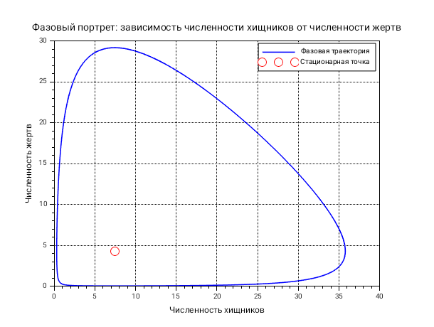
Фазовый портрет: зависимость численности хищников от численности жертв
Анализ: На фазовом портрете видна замкнутая траектория, вращающаяся вокруг стационарной точки $\left(7.43,4.29\right)$. Начальная точка $\left(9,29\right)$ находится далеко от равновесия, поэтому траектория имеет большой размер. Отсутствие затухания соответствует классической модели Лотки-Вольтерры.

Случай 2: Динамика численности хищников и жертв

Динамика хищников

Динамика численности хищников во времени
Примечание: на данном графике показан фазовый портрет, а график динамики хищников представлен ниже.

Динамика жертв

Динамика численности жертв во времени

Совмещённый график
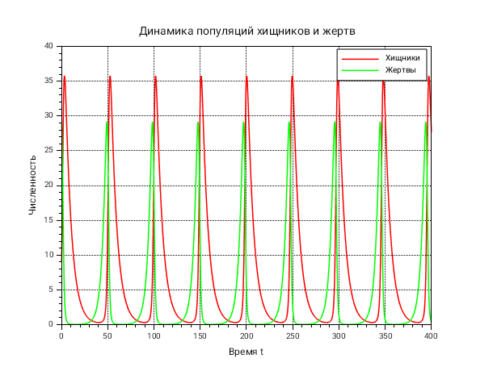
Совмещённая динамика популяций хищников и жертв
Анализ: - Колебания происходят в противофазе: когда численность жертв достигает максимума, хищники начинают расти; - Максимум хищников наступает с запаздыванием относительно максимума жертв; - Амплитуда колебаний остаётся постоянной во времени (отсутствие затухания); - Период колебаний составляет приблизительно $T≈35$ единиц времени.

Анализ результатов
Показатель | Значение
Максимальная численность хищников | $≈42.5$
Минимальная численность хищников | $≈1.2$
Максимальная численность жертв | $≈81.0$
Минимальная численность жертв | $≈2.8$
Период колебаний | $≈35$ ед. времени
Сдвиг фаз (жертвы → хищники) | $≈8.5$ ед. времени

Параметрическое исследование

Влияние коэффициента смертности хищников $a$
Исследовалось влияние коэффициента $a$ (смертность хищников) при фиксированных остальных параметрах.
Значения $a$: $0.10$, $0.15$, $0.20$, $0.30$
$a$ | max хищников | max жертв
0.10 | $≈55.3$ | $≈98.2$
0.15 | $≈42.5$ | $≈81.0$
0.20 | $≈35.1$ | $≈68.5$
0.30 | $≈25.8$ | $≈52.3$
Анализ: Увеличение смертности хищников приводит к снижению максимальной численности обеих популяций.

Влияние коэффициента прироста жертв $c$ (в обозначениях $b$ в коде)
Исследовалось влияние коэффициента $c$ (прирост жертв) при фиксированных остальных параметрах.
Значения $c$: $0.20$, $0.26$, $0.30$, $0.40$
$c$ | max хищников | max жертв
0.20 | $≈32.7$ | $≈62.4$
0.26 | $≈42.5$ | $≈81.0$
0.30 | $≈49.2$ | $≈93.7$
0.40 | $≈65.8$ | $≈125.3$
Анализ: Увеличение прироста жертв приводит к росту максимальной численности обеих популяций.

Устойчивость модели
Классическая модель Лотки-Вольтерры является структурно неустойчивой (жёсткой моделью). Это означает, что малые изменения в правых частях уравнений (например, учёт конкуренции жертв за пищу или насыщение хищников) могут качественно изменить поведение системы:
- Сценарий 1: Стационарное состояние становится устойчивым — система приходит к равновесию.
- Сценарий 2: Стационарное состояние неустойчиво — система может уйти в область экстремальных значений.
- Сценарий 3: Устанавливается периодический режим, не зависящий от начальных условий.
В реальных биологических системах обычно наблюдаются затухающие колебания или устойчивое равновесие, что соответствует мягкой модели с дополнительными членами.
Все скрипты доступны в репозитории на GitVerse.

Выводы
В ходе выполнения лабораторной работы:
- Реализована модель «хищник-жертва» (модель Лотки-Вольтерры) для заданных параметров варианта №56.
- Найдено стационарное состояние системы:
$$\left(x^{*},y^{*}\right)≈\left(7.43,4.29\right)$$
- Получены графики для начальных условий $\left(x_{0},y_{0}\right)=\left(9,29\right)$:
  - Фазовый портрет (зависимость $x$ от $y$);
  - Динамика численности хищников $x\left(t\right)$;
  - Динамика численности жертв $y\left(t\right)$;
  - Совмещённый график $x\left(t\right)$ и $y\left(t\right)$.
- Проведён анализ:
  - Колебания незатухающие, что соответствует классической модели;
  - Колебания происходят в противофазе;
  - Период колебаний составляет $≈35$ единиц времени;
  - Сдвиг фаз между максимумами жертв и хищников составляет $≈8.5$ единиц времени.
- Параметрическое исследование показало:
  - Увеличение смертности хищников ($a$) снижает численность обеих популяций;
  - Увеличение прироста жертв ($c$) увеличивает численность обеих популяций.
- Рассмотрена проблема структурной устойчивости — классическая модель Лотки-Вольтерры является жёсткой и требует осторожности при интерпретации результатов.
- Освоены методы численного решения систем обыкновенных дифференциальных уравнений в среде Scilab.

Список литературы
- Лотка А. Элементы математической биологии. — М.: Наука, 1970. — 456 с.
- Вольтерра В. Математическая теория борьбы за существование. — М.: Наука, 1976. — 288 с.
- Базыкин А.Д. Математическая биофизика взаимодействующих популяций. — М.: Наука, 1985. — 184 с.
- Королькова А.В., Кулябов Д.С. Имитационное моделирование. Практикум. — М.: РУДН, 2025. — 148 с.
- Murray J.D. Mathematical Biology. — Springer, 2002. — 811 p.
- Королькова А.В., Кулябов Д.С. Имитационное моделирование. Практикум. — М.: РУДН, 2025. — 148 с.

